卷 号
卷内编号
密 级

项目编号：HD20180720CM003
游客服务系统
分 类:  <模板>  使用者:  <配置经理>  文档编号:  HD-CM-301  四川华迪信息技术有限公司 | 配置管理计划  Version：1.0  项 目 承 担 部 门： 软件产品研发部  撰 写 人（签名）： 吴杰威  完 成 日 期： 2018-07-25  本文档 使 用部门： R主管领导 R项目组  □客户（市场） □维护人员 □用户  评审负责人（签名）： 吴东升  评 审 日 期： 2018-07-25
分 类:  <模板>  使用者:  <配置经理>  文档编号:  HD-CM-301  四川华迪信息技术有限公司 | 
文档信息
标题: 游客服务系统配置管理计划
作者: 吴杰威
创建日期:2018-07-25
上次更新日期:
版本: 1.0
部门名称: 软件产品研发部

修订文档历史记录
日期 | 版本 | 说明 | 作者
2018-07-25 | 1.0 | 正式发布 | 吴杰威

目录
1. 简介 3
1.1 目的 3
1.2 范围 3
1.3 定义、首字母缩写词和缩略语 3
1.4 参考资料 3
1.5 概述 3
2. 软件配置管理 3
2.1 组织、职责和接口 3
2.2 工具、环境和基础设施 3
3. 配置管理活动 3
3.1 配置标识 3
3.1.1 标识方法 3
3.1.2 项目基线 3
3.2 配置和变更控制 3
3.2.1 变更请求的处理和审批 3
3.2.2 变更控制委员会 (CCB) 3
3.3 配置状态统计 3
3.3.1 项目介质存储和发布进程 3
3.3.2 报告和审计 3
4. 里程碑 3
5. 培训和资源 3
6. 分包商和厂商软件控制 3

Error: Reference source not found

简介
游客服务系统配置管理计划说明在产品生命周期中将执行的所有与配置管理相关的活动。它详细说明了活动时间表、分配的职责以及必需的资源（包括人员、工具和计算机设备）。

目的
配置管理计划的目的在于，定义或参考那些描述要在软件产品开发中执行配置和变更控制管理 (CM) 方式的步骤和活动。

范围
本规范规定了在制订软件配置管理计划时应该遵循的统一的基本要求。
本规范适用于软件特别是重要软件的配置管理计划的制订工作。对于非重要软件或已开发好的软件，可以采用本规范规定的要求的子集。

定义、首字母缩写词和缩略语
TouristService – 游客服务系统
CCB - Configuration Control Board 变更（或配置）控制委员会
CI - Configuration Item 配置项
CM - Configuration Management 配置管理
CMP - Configuration Management Plan 配置管理计划
CR - Change Request 变更请求
DM – Deploy Manager 部署经理
PM – Project Management 项目经理
PPQA - Product and Process Quality Assurance 产品与过程质量保证
CM - Software Configuration Management 软件配置管理
CM经理 – 配置经理
TE –Test Engineer 测试工程师
集成员 – 项目中负责组合构件的角色
任意角色 – 项目中所有角色

参考资料
《HD-CM-101_软件配置管理规范》
《HD-CM-202_配置管理计划指南》
《HD-CM-202_软件开发文档命名约定》
《HD-CM-201_组织管理配置库使用指南》
《游客服务系统_项目开发计划》
《游客服务系统_系统用例模型》
《HD-CM-302_基线建立申请单》
《HD-CM-305_变更申请单》
《HD-CM-307_配置状态报告》
《HD-CM-308_基线审计报告》
《HD-CM-309_基线状态报告》

管理

组织结构

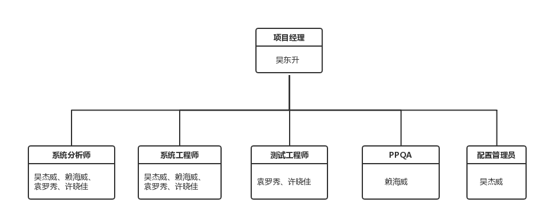

工作与职责
角色 | 相关人员 | 职责 | 接口
CCB | 项目组所有成员 | 该委员会监督变更流程，由所有利益方包括客户、开发人员和用户的代表组成。 | 与任意角色：任意角色提出变更请求，需提交给CCB，对变更请求进行处理后，将结果通知给提出者。
配置经理 | 吴杰威 | 配置经理负责为产品开发团队提供全面的配置管理 (CM) 基础设施和环境。CM 的作用是支持产品开发行为，使开发人员和集成员有适当工作区来构建和测试其工件，并且使所有工件均可根据需要包含在部署单元中。配置经理还必须确保 CM 环境有利于进行产品复审、更改和缺陷跟踪等活动。配置经理还负责撰写 CM 计划并汇报基于“变更请求”的进度统计信息。发布基线 | 与项目经理：CM计划需要参照SDP计划，而且SDP又参照CM计划。CM经理每周/每阶段都要提供系统的配置状态报告给项目经理。  与集成员： CM经理创建配置管理库，而集成员创建集成工作区。集成员创建基线和提升基线，由CM经理管理基线。  与部署员：CM经理创建部署单元，需要部署计划。  与架构设计员：CM经理创建CM环境，需要实施模型。  与任意角色：任意角色创建开发工作区，需要配置库。  与组织CM管理员：在每一阶段基线完成后提交基线工件。  与PPQA人员：配合PPQA人员活动。
集成员 | 项目组所有成员 | 集成员在集成工作区将构件组合起来，生成一个工作版本。集成员还负责制定集成计划。集成在子系统和系统级别进行，每次集成均有独立的集成工作区。正如经测试的构件从实施员的专用开发工作区交付到子系统集成工作区一样，已集成的实施子系统也从子系统集成工作区交付到系统集成工作区。 | 与配置经理：获取配置库的情况。获取管理状态下的基线版本
任意角色 | 项目组所有成员 | 任何角色均可以“检入”和“检出”任何与产品相关的工件，以便在配置控制系统中进行维护。此外，任意角色都可以提交变更请求，并且对它们所拥有的变更请求进行更新。

工具、环境和基础设施

工具
类型 | 使用时期 | 工具 | 原因
配置管理 | 计划、设计、实施、测试、产品集成 | Git和 GitHub | 简单实用，方便快捷。

CM环境和基础设施
产品数据量的大小：60M。
服务器：1台。
- 主服务器：GitHub的仓库
- 服务器位置：https://github.com/BestJerry/TouristService

配置管理活动

配置管理系统

配置库结构
根据《HD-CM-101_软件配置管理规范》的要求，配置库包括：开发库、受控库和基线库。结构如下：
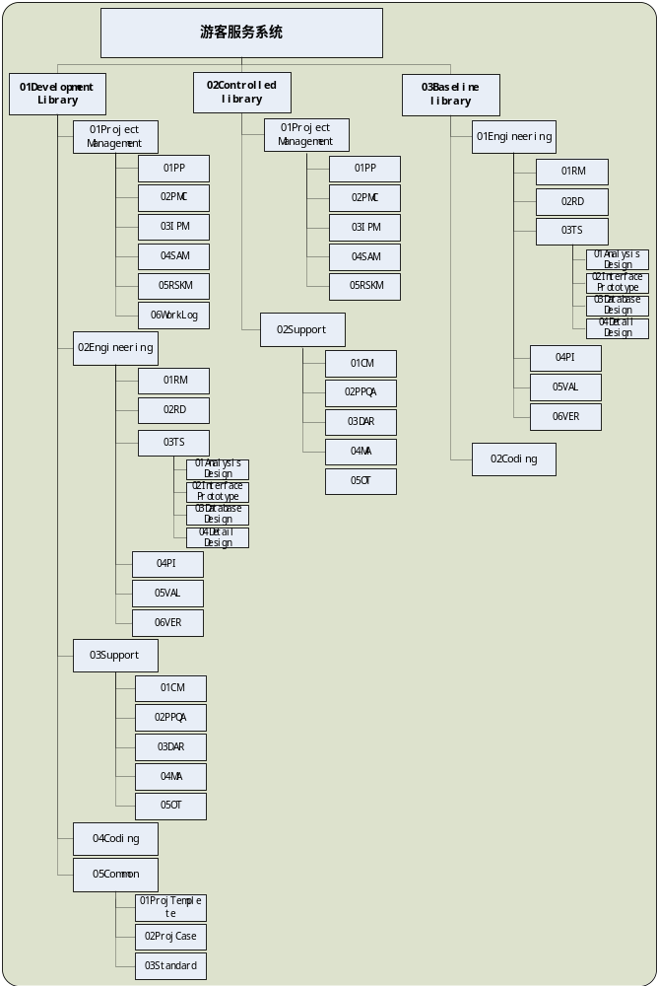

配置库的权限划分

角色说明：
角色 | 成员名单 | 角色说明
PM | 吴东升 | 项目经理
SA | 吴杰威、赖海威、袁罗秀、许晓佳 | 系统分析师
SE | 吴杰威、赖海威、袁罗秀、许晓佳 | 系统工程师
TE | 袁罗秀、许晓佳 | 测试工程师
CM | 吴杰威 | 配置管理员
PPQA | 赖海威 | 产品和质量保证员

本项目的配置管理系统开发库目录结构与权限如下表：
项目名称 | 游客服务系统
类型 | 目录结构 | 权限
类型 | 目录结构 | 只读 | 写
项目管理类 | PP | PM、SA、SE、TE、CM、PPQA | PM、CM
项目管理类 | PMC | PM、SA、SE、TE、CM、PPQA | PM、CM
项目管理类 | IPM | PM、SA、SE、TE、CM、PPQA | PM、CM、SA
项目管理类 | SAM | PM、SA、SE、TE、CM、PPQA | PM、CM
项目管理类 | RSKM | PM、SA、SE、TE、CM、PPQA | PM、CM
工程类 | RD | PM、SA、SE、TE、CM、PPQA | PM、CM、SA、SE
工程类 | RM | PM、SA、SE、TE、CM、PPQA | PM、CM、SA、SE
工程类 | TS | PM、SA、SE、TE、CM、PPQA | PM、CM、SA、SE
工程类 | Analysis Design | PM、SA、SE、TE、CM、PPQA | PM、CM、SA、SE
工程类 | Interface Prototype | PM、SA、SE、TE、CM、PPQA | PM、CM、SA、SE
工程类 | Database Design | PM、SA、SE、TE、CM、PPQA | PM、CM、SA、SE
工程类 | Detail Design | PM、SA、SE、TE、CM、PPQA | PM、CM、SA、SE
工程类 | PI | PM、SA、SE、TE、CM、PPQA | PM、CM、SA、SE
工程类 | VAL | PM、SA、SE、TE、CM、PPQA | PM、CM 、TE
工程类 | VER | PM、SA、SE、TE、CM、PPQA | PM、CM
工程类 | Coding | PM、SA、SE、TE、CM、PPQA | PM、CM 、SE
其他类 | ProjTemplete | PM、SA、SE、TE、CM、PPQA | PM、CM
其他类 | ProjCase | PM、SA、SE、TE、CM、PPQA | PM、CM
其他类 | Standard | PM、SA、SE、TE、CM、PPQA | PM、CM
支持类 | CM | PM、SA、SE、TE、CM、PPQA | PM、CM
支持类 | PPQA | PM、SA、SE、TE、CM、PPQA | PM、CM、PPQA
支持类 | DAR | PM、SA、SE、TE、CM、PPQA | PM、CM、SA、SE
支持类 | MA | PM、SA、SE、TE、CM、PPQA | PM、CM
支持类 | OT | PM、SA、SE、TE、CM、PPQA | PM、CM

本项目的配置管理系统受控库目录结构与权限如下表：
项目名称 | 游客服务系统
类型 | 目录结构 | 权限
类型 | 目录结构 | 只读 | 写
项目管理类 | PP | PM、SA、SE、TE、CM、PPQA | PM、CM
项目管理类 | PMC | PM、SA、SE、TE、CM、PPQA | PM、CM
项目管理类 | IPM | PM、SA、SE、TE、CM、PPQA | PM、CM、SA
项目管理类 | SAM | PM、SA、SE、TE、CM、PPQA | PM、CM
项目管理类 | RSKM | PM、SA、SE、TE、CM、PPQA | PM、CM
支持类 | CM | PM、SA、SE、TE、CM、PPQA | CM
支持类 | PPQA | PM、SA、SE、TE、CM、PPQA | PPQA
支持类 | DAR | PM、SA、SE、TE、CM、PPQA | SA、SE
支持类 | MA | PM、SA、SE、TE、CM、PPQA | PM
支持类 | OT | PM、SA、SE、TE、CM、PPQA | PM、SA、SE

本项目的配置管理系统基线库目录结构与权限如下表：
项目名称 | 游客服务系统
类型 | 目录结构 | 权限
类型 | 目录结构 | 只读 | 写
工程类 | RD | PM、SA、SE、TE、CM、PPQA | CM
工程类 | RM | PM、SA、SE、TE、CM、PPQA | CM
工程类 | TS | PM、SA、SE、TE、CM、PPQA | CM
工程类 | Analysis Design | PM、SA、SE、TE、CM、PPQA | CM
工程类 | Interface Prototype | PM、SA、SE、TE、CM、PPQA | CM
工程类 | Database Design | PM、SA、SE、TE、CM、PPQA | CM
工程类 | Detail Design | PM、SA、SE、TE、CM、PPQA | CM
工程类 | PI | PM、SA、SE、TE、CM、PPQA | CM
工程类 | VAL | PM、SA、SE、TE、CM、PPQA | CM
工程类 | VER | PM、SA、SE、TE、CM、PPQA | CM
工程类 | Coding | PM、SA、SE、TE、CM、PPQA | CM

配置库的管理层次
本项目的配置管理层次主要分为以下三种：
- 不需要管理，并且需要访问权限进行控制的配置项，由开发人员放入开发库；
- 需要保存，并且需要版本控制的配置项，由配置管理员放入受控库；
- 需要进行版本控制，并且进行基线级别管理的配置项，由配置管理员放入基线库。

配置标识

标识方法
标签标识特定版本的工件。组成某一版本子系统的工件集，无论从整体还是从个体来说，都可通过特定的版本和标签进行标识。因此，标签对于重新使用或引用原有的固定版本的工件集合很有帮助。本项目采用的配置项标识方式：项目英文简称_工件名称，如：TouristService_配置管理计划。

项目基线
- 在计划、设计、实现、测试和产品化阶段结束时建立
- 在各阶段内评审完成时建立
- 在各阶段内，由项目经理决定需建立基线时建立
工件按照信息集分组并加以说明。

基线标识
基线号 | 建立时机
A001 | 需求基线
B001 | 设计基线
C001 | 开发基线

在各阶段中基线号：阶段基线号+xx
例：在设计阶段内的第三次基线：B003

基线创建
非代码类基线：由配置经理根据《配置管理项目清单》创建。
代码类基线：由集成员根据产品构架文档创建。

基线发布
在每次创建基线以后进行发布。
- 非代码类基线：由配置经理发布。
- 代码类基线：由配置经理发布。

